パソコン入門講座 ｢メールを使ってみよう｣ 配布資料１
1）メール受信と返信
1-1）講師からのメールを受信し、返信します。（受信：P124、返信：P125）
1-2) １回目の送信（自分への送信）
自分のメールアドレス zamaxx@zpsc.or.tvを宛先に入力し、送信して、送信済アイテムを開き・送付された事を確認します（P123）。
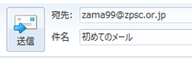
(アドレス帳に登録されているので、正しく入力すると、名前に変わる) 。
送受信するとメールが届いている。
メールを送るには、最低限宛先が必要です。
件名に入力が無いと警告が出ます

1-3）２回目の送信は隣の人へ。1-3）1-4）は資料２参照
1-4）３回目の送信（文字を編集し、ファイル・写真を添付して二人に送り、全員に返信します）

２）アドレス帳の簡単利用（正規（ビジネス）での使い方はP123）
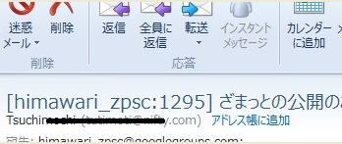
① 登録：送られて来たメールの送信者が、アドレス帳に登録されていない時は左の様に
「アドレス帳に追加」が表示されます。
これをクリックすると、アドレス帳に追加されます。
講師からのメールを開き、アドレス帳に追加します。
（何回か同じアドレスのメールを受信すると自動的にアドレス帳に登録されるので
「アドレス帳に追加」、の表示が出なければ瓔珞されています。
② 電子メールメッセージを開き、「宛先」をクリックするとアドレス帳が表示されます。
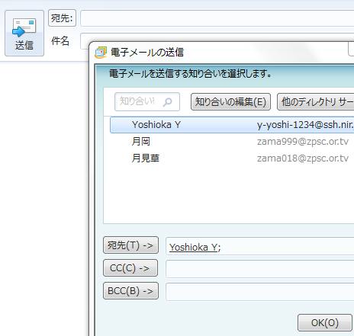
送信先したい相手をクリックして選択し、
宛先をクリックすると、入力されます。
複数なら繰り返します。
OKをクリックすると、メールの宛先に入力され、
アドレス帳は消えます。

３）テキスト形式について
テキスト形式は効率が良いので、業務用に多く使われています。個人では、メールを楽しく使うためHTML形式にしているのがほとんどです。HTLM形式に設定されていても、テキスト形式 をクリックすると、テキストファイル形式で送る事が出来ます。
また、送り先からメールが読めないと言われたら、先方からメールを送って貰い、それに返信すれば、相手の形式に準ずるので、読める可能性が高くなります。
４）携帯電話とのメール
携帯電話のメールもパソコンのメールも同じ規格なので送受信可能です。携帯電話からPCへの送信は問題ありませんがPCから携帯電話へのメールの送信は。ガラケーと言われ携帯電話では“パソコンからのメールを受信しない”、の設定があり、これが設定されていると受信拒否されます。 またガラケーでは添付ファイルの受け取りに制限があり、添付はしない方が安全です。

